Мышление

• Находить и объяснять несоответствия на рисунках.
• Находить и объяснять отличия между предметами и явлениями.
• Находить среди предложенных предметов лишний, объяснять свой выбор.
• Сложить из конструктора по образцу любую фигуру.
• Сложить из бумаги, по показанному взрослым образцу, простой предмет (кораблик, лодочку и т. д.).
• Вырезать ножницами сложную фигуру по контуру, нарисованному на листе бумаги.
• Выполнять аппликации на бумаге, как самостоятельно, так и по образцу.
• Складывать пазлы без посторонней помощи.
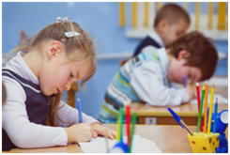

К 5 годам ребенок должен уметь:

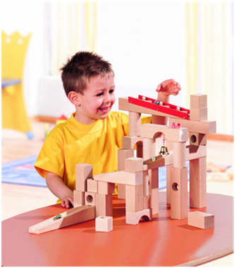К сожалению, большинство взрослых недооценивают возможностей именно этого возраста, потребности детей в новой информации, считают, что еще впереди много времени и рано заниматься с ребенком. Активную подготовку к обучению начинают только за год до поступления в школу. В результате происходит остановка в развитии, у ребенка угасает познавательная активность, а последующие экспресс – занятия приводят к перегрузкам и переутомлению, которые вызывают в дальнейшем негативное отношение к учебе.
Вашему малышу исполнилось 5 лет, а значит, появилась прекрасная возможность своевременно помочь развить его интеллект. Пришло время проконтролировать, соответствует ли норме степень сформированности его психических процессов, проверить потенциальные возможности в разных областях знаний, выявить, в каких из них он преуспевает, а какие требуют дополнительного внимания.

Математика
• Цифры от 0 - 9; знаки «+», «-», «=»,
• Как составлять и решать задачи в одно действие на сложение и вычитание.
• Как пользоваться арифметическими знаками действий.
• Как разделить круг, квадрат на две и четыре равные части.
• Состав чисел первого десятка.
• Прямой и обратный порядок числового ряда.
• Как получить каждое число первого десятка, прибавляя единицу к предыдущему и вычитая единицу из следующего за ним в ряду.
• Название текущего месяца, последовательность дней недели.
Окружающий мир
• Называть свое имя и фамилию, своих родителей. Знать название своего города. Знать название столицы Родины. Знать название нашей планеты.
• Знать названия основных профессий людей. Объяснять, чем характерны эти профессии, какую приносят пользу людям.
• Называть времена года, части суток, дни недели в их последовательности.
• Называть весенние, летние, осенние и зимние месяцы.
• Отличать хищных животных от травоядных.
• Отличать перелетных птиц от зимующих.
• Отличать садовые цветы от полевых.
• Отличать деревья от кустарников.
• Называть все явления природы.

Память
• Запоминать 8-10 картинок.
• Запоминать считалочки (и скороговорки .
• Запоминать фразы (например: «Юля и Оля рисуют цветными карандашами»; «Осенью часто идет дождь»; «Лена играла мячом, кубиками, юлой, куклой и мишкой»).
• Рассказывать по памяти рассказы, сказки, стихи, содержание картинок.
• Повторять в точности текст, состоящий из 3-4 предложений.
• Уметь закончить предложение: Н: «Если река глубже ручья, то ручей…» и т. д.
• Находить лишнее слово среди группы слов.
• Определять последовательность событий.
Мелкая моторика
• Регулировать силу нажима на карандаш и кисть и изменять направление движения руки в зависимости от формы изображенного предмета.
• Располагать изображение на всем листе или в заданных пределах: на одной линии, на широкой полосе.
• Штриховать рисунки, не выходя за их контуры. Аккуратно раскрашивать.
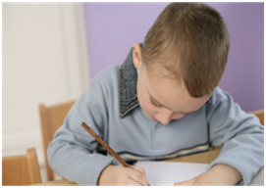• Ориентироваться в тетради в клетку или в линейку.

Развитие речи
• Строить сложные предложения разных видов. Например, составлять предложения из предложенных слов: рисунок, девочка, рисовать, красками и т. д.
• Быстро образовывать новые словосочетания. Например: шапка из меха | меховая шапка и т.д.
• Объяснять содержание пословиц.
• Составлять рассказы по одной картинке, по серии картинок, из жизни.
• Выразительно исполнять стихи, с разной интонации передавать строки, содержащие радость, восхищение, грусть.
• Составлять предложения из 3-4 слов. Составлять схему предложения. Делить простые предложения на слова. Делить слова на слоги (части).
• Различать гласные и согласные буквы.
• Определять, на какой слог падает ударение.
• Определять на слух мягкость и твердость звука в словах.
• Определять количество звуков и букв в слове.
• Определять по интонации, какое предложение: повествовательное, восклицательное, вопросительное.
Внимание
• Выполнять задания, не отвлекаясь, около 15 минут.
• Находить 5-6 отличий между предметами и между двумя рисунками.
• Удерживать в поле зрения 8-10 предметов.
• Копировать в точности узор или движение.

